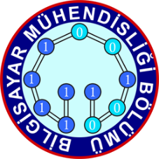
KARADENİZ TEKNİK ÜNİVERSİTESİ

BİLGİSAYAR MÜHENDİSLİĞİ BÖLÜMÜ
BİLGİSAYAR GRAFİKLERİ LABORATUARI

2019-2020 GÜZ DÖNEMİ

OPENGL UYGULAMALARI DENEY RAPORU

 | 1.Öğr. |  | 2.Öğr.
GRUP NO
NUMARA | AD SOYAD

Not: Deney raporu bu şablon kapak sayfası olacak şekilde hazırlanacaktır. Raporlar, bir sonraki hafta deneyine kadar teslim edilebilir. Kopya rapor veren gruplar gerekli sorumluluğu üstlenmiş olurlar.
Rapor içeriğinde neler olmalı?
- Deneyde <BouncingBall> uygulamasında topun ekran içinde sıçrayarak hareket etmesi için yaptıklarınızı kısaca yazınız (sözde kod veya OpenGL kodu ile detaylandırarak, kod ve açıklama şeklinde) (40 P).
- Deneyde <RotateCube> uygulamasında küpü döndürmek için yaptıklarınızı kısaca yazınız (sözde kod veya OpenGL kodu ile detaylandırarak, kod ve açıklama şeklinde) (40 P).
- Deneyden kazanımlarınızı kısaca yazınız (15 P).
Rapor düzeni (kapak, içerik vs.) (5 P)

